CHƯƠNG
Chuyên đề 20
ĐỊNH LÝ PTÔLÊMÊ
- Kiến thức cần nhớ
Ptôlêmê là nhà khoa học cổ Hy Lạp, sống vào thế kỷ 2. Từ năm 127 đến năm 151 sau công nguyên, ông sống tại Alechxanđri (Ai Cập), nghiên cứu toán học, thiên văn học và địa lý. Ông là tác giả của thuyết hệ vũ trụ địa tâm; là mô hình cấu trúc vũ trụ đầu tiên, khẳng định một cách sai lầm rằng, các thiên thể chuyển động trên những vòng tròn có tâm là tâm trái đất nằm yên, là cơ sở cho thiên văn học trong một thòi gian dài cho đến thế kỷ 17, trước khi thuyết hệ nhật tâm của Kôpecnich ra đời.
Công trình toán học của ông khá phong phú, sau đây là một định lý mang tên ông.
Định lý. Trong một tứ giác nội tiếp thì tích hai đường chéo bằng tổng các tích của hai cặp cạnh đối diện.
Giải
Cho tứ giác ABCD nội tiếp đường tròn (O).
Ta cần chứng minh:
Giả sử
Lấy điểm M trên đoạn sao cho
Suy ra ∽
Suy ra
∽
Suy ra
Do đó
- Một số ví dụ
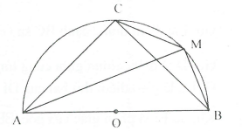
Ví dụ 1. Cho nửa đường tròn đường kính AB có C là điểm chính giữa. Gọi M là điểm bất kì thuộc cung BC. Chứng minh rằng:
Giải
Tìm cách giải. Với ta suy ra và biểu diễn được qua bán kính R. Vì M là điểm bất kì thuộc cung BC, kết luận liên quan tới MA, MB, MC nên ta liên tưởng tới định lý Ptôlêmê.
Trình bày lời giải
Ta có nên vuông cân tại C
Áp dụng định lý Ptôlêmê cho tứ giác ABMC ta được:
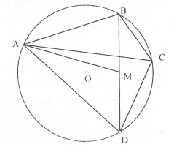
Ví dụ 2. Cho tứ giác ABCD nội tiếp và Gọi M là trung điểm của BC. Chứng minh rằng:
Giải
Tìm cách giải. ∽ (vì đã có
Do vậy cần chứng tỏ cặp cạnh kề góc ấy tỉ lệ tức là
Dựa vào giả thiết, tất yếu ta nghĩ tới vận dụng định lý Ptôlêmê.
Trình bày lời giải
Áp dụng định lý Ptôlêmê cho tứ giác ABCD ta được:
Mà nên:
Mặt khác suy ra: ∽ (c.g.c)
Vậy
Ví dụ 3. Cho đường tròn (O) và dây cung BC khác đường kính. Tìm điểm A thuộc cung lớn BC của đường tròn sao cho đạt giá trị lớn nhất.
Giải
Tìm cách giải. Nếu có điểm E trên cung nhỏ BC thì ta có: Do vậy để xuất hiện thì ta cần xác định điểm E sao cho tức là Với tỉ lệ như vậy chúng ta lại nghĩ tới đường phân giác góc BEC. Do vậy bản chất của bài là dựng được điểm E.
Trình bày lời giải
Gọi I là điểm thuộc cạnh BC sao cho
Gọi D là điểm chính giữa cung lớn BC của đường tròn (O).
Gọi E là giao điểm thứ hai của DI với (O).
Khi đó EI là phân giác của góc
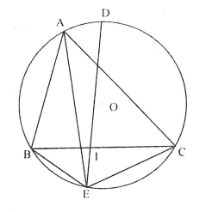
Suy ra
Áp dụng định lý Ptoleme cho tứ giác nội tiếp ABEC, ta có:
Suy ra:
Do đó đạt giá trị lớn nhất khi AE lớn nhất là đường kính của (O).
Ví dụ 4. Cho tam giác ABC nội tiếp đường tròn (O) có Các đường thẳng tiếp xúc với đường tròn (O) tại A, C cắt nhau ở P. Chứng minh rằng BP đi qua điểm chính giữa của cung BAC.
Giải
Tìm cách giải. Để chứng minh ta cần chứng minh Như vậy dựa vào kết luận và giả thiết đều liên quan tới cạnh và tứ giác ABCD nên ta nghĩ tới việc vận dụng định lý Ptoleme. Tuy nhiên trong bài, tứ giác này có hai tiếp tuyến ở hai đỉnh đối diện (A và C) và đường chéo đồng quy thì luôn có (bạn nên nhớ tính chất này để sử dụng).
Trình bày lời giải
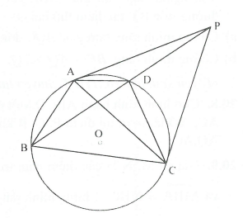
Ta có: ∽ nên
và ∽ nên .
Mặt khác nên
Suy ra (1)
Áp dụng định lý Ptôlêmê ta có:
(2)
Từ (1) và (2) suy ra:
Mặt khác: nên
Vậy D là điềm chính giữa của cung BAC.

- Bài tập vận dụng

20.1. Chứng minh rằng nếu điểm P nằm trên cung nhỏ của đường tròn ngoại tiếp hình vuông ABCD thì
20.2. Cho một tứ giác nội tiếp có các cạnh liên tiếp bằng a, b, c, d và các đường chéo bằng p, q. Chứng minh rằng:
20.3. Cho tam giác ABC không đều. Gọi I và O lần lượt là tâm đường tròn nội tiếp và ngoại tiếp tam giác. Chứng minh rằng khi và chỉ khi
20.4. Cho tứ giác ABCD nội tiếp đường tròn (O).
Chứng minh rằng:
20.5. Cho hai đường tròn và cắt nhau tại hai điểm phân biệt A và B và nằm về hai phía của AB). Một cát tuyến d qua A cắt lần lượt tại các điểm C, D khác A (A thuộc đoạn CD). Tiếp tuyến tại C của cắt tiếp tuyến tại D của ở M. Tìm vị trí của d sao cho đạt giá trị
lớn nhất.
20.6. Cho tam giác ABC có I là tâm đường tròn nội tiếp, O là tâm đường tròn ngoại tiếp và trọng tâm G. Giả sử rằng Chứng minh rằng IG song song với BC.
20.7. Cho tam giác ABC với nội tiếp trong đường tròn (O). Trên cạnh BC lấy điểm D và trên tia BA lấy điểm E sao cho Đường tròn ngoại tiếp tam giác BDE cắt cạnh AC tại điểm P đường thẳng BP cắt đường tròn (O) tại điểm thứ hai Q.
a) Chứng minh rằng tam giác AQC đồng dạng với tam giác EPD.
b) Chứng minh rằng
(Tuyển sinh lớp 10, THPT chuyên tỉnh Vĩnh Phúc, năm học 2011-2012)
20.8. Cho hình bình hành ABCD. Một đường tròn đi qua A cắt các đoạn thẳng AB, AC, AD lần lượt tại điểm P, Q, R khác A. Chứng minh rằng:
20.9. Giả sử M, N là các điểm nằm trong tam giác ABC sao cho và Chứng minh rằng:
HƯỚNG DẪN GIẢI-ĐÁP SỐ

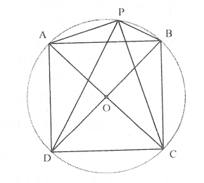
20.1. Đặt độ dài cạnh hình vuông ABCD là a thì
Áp dụng định lí Ptôlêmê cho tứ giác PADC, ta có:
Áp dụng định lí Ptôlêmê cho tứ giác PBCD, ta có:
Từ ( 1 ) và (2), suy ra:
20.2. Áp dụng định lí Ptôlêmê cho tứ giác nội tiếp thì ta có:
Áp dụng bất đẳng thức Bu-nhi-a-cốp-xki ta có:
Suy ra: Dấu bằng xảy ra khi:
20.3. Kéo dài AI cắt đường tròn ngoại tiếp tam giác ABC tại D.
Ta có:
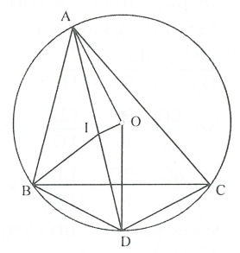
Vì I là tâm đường tròn nội tiếp tam giác ABC nên:
Suy ra cân tại D nên
Áp dụng định lý Ptôlêmê cho tứ giác ABDC nội tiếp:
Suy ra:
Do cân tại O nên
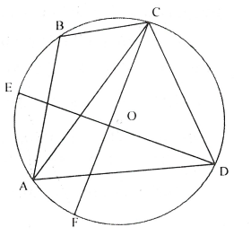
20.4. Lấy E, F thuộc đường tròn sao cho
Khi đó
Áp dụng định lý Ptôlêmê cho hai tứ giác nội tiếp AECD và BCDF ta có:
Mặt khác:
Do đó: suy ra
Từ (1), (2), (3) suy ra:
20.5. Hạ BH vuông góc với MD.
Ta có:
Suy ra BCMD là tứ giác nội tiếp.
Áp dụng định lý Ptôlêmê ta có:
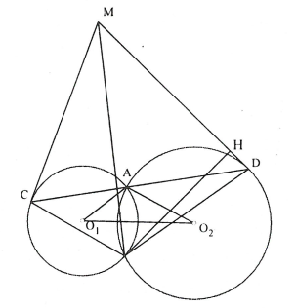
Do ∽ nên:
Hay
Đặt
Suy ra: (2)
Từ (1) và (2) suy ra:
hay
Do đó đạt giá trị lớn nhất khi và chỉ khi MB lớn nhất
Tam giác BMH luôn tự đồng dạng với chính nó khi d thay đổi, nên BM lớn nhất khi và chỉ khi BH lớn nhất, mà
Dấu bằng xảy ra khi B và D đối xứng qua khi đó
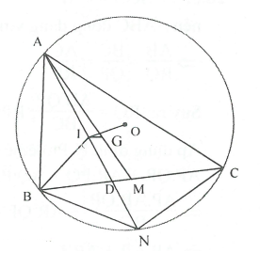
20.6. Kéo dài AI cắt BC và (O) tại D; N.
Khi đó N là điểm chính giữa cung BC (không chứa A).
Ta có:
Lại có:
Do suy ra
Từ (1), (2), (3)
Áp dụng định lí Ptôlêmê cho tứ giác nội tiếp ABNC ta có:
Từ (4)
Áp dụng tính chất đường phân giác trong tam giác ABD, ACD và (5) ta có:
Vậy (6).
Mặt khác G là trọng tâm của tam giác suy ra (7).
Từ (6),(7)
Suy IG song song với BC (định lý Ta-Lét đảo).
20.7.
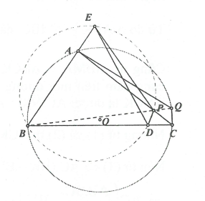
a) Do các tứ giác BEPD, ABCQ nội tiếp, nên (1) và
Từ (1) và (2) suy ra œ
Điều phải chứng minh.
b) Theo kết quả phần a, ta có
Suy ra (3)
Áp dụng định lý Ptôlêmê cho tứ giác BEPD nội tiếp, ta được
(4)
Từ (3) và (4) suy ra hay (điều phải chứng minh).
20.8. Vì và nên đồng dạng với (g.g)
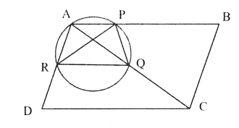
Suy ra;
Áp dụng định lý Ptôlêmê cho tứ giác APQR ta được:
(vì
20.9
Lấy điểm K trên đường thẳng BN sao cho
Khi đó ∽
Suy ra
Mặt khác, dễ thấy
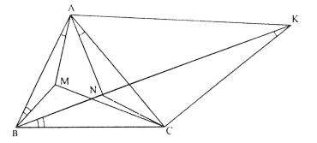
Từ đó ∽ dẫn đến
Cũng từ ∽ ta có suy ra A, N, C, K cùng nằm trên một đường tròn. Áp dụng định lý Ptôlêmê cho tứ giác nội tiếp ANCK ta được:
Nhưng từ (1) và (2) thì:
Nên từ (3)

